حصة تعلمية - 01 -
المؤسسة |  | إبتدائية بوشرابة ابراهيم |  |  |  | المستوى | الأولى إبتدائي
الكفــــــاءة الختامية |  | يتخذ وضعيات وهيئات طبيعية لها علاقة مع محيطه المباشر |  |  |  | الميدان | الوضعيات و التنقلات
الهدف التعليمي |  | الهدف التعليمي |  |  |  | الأستاذ | نابتي عبد المالك
المدة |  | 1 ساعة |  |  | الحصة 01 | الوسائل | أقماع – شواخص – كرات –
المراحل | محتوى التعلم |  | محتوى الانجاز |  |  |  |  | الوقت | التوجيهات
المرحلة التحضيرية |  |  |  |  |  |  |  | 10 د | التنظيم الجيد والهدوء التسخين الجيد و الإنصات للتوجيهات
المرحلة الرئيسية |  |  | 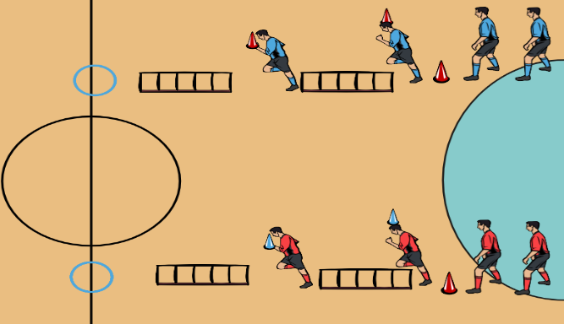  الموقف 01 :عند سماع إشارة الانطلاق، ينطلق متعلم من كل نادٍ حاملاً قمعًا صغيرًا يضعه فوق رأسه، ثم يباشر المشي على السلم بعد اجتياز السلم، ينتقل مباشرة من المشي إلى الجري في خط مستقيم بوتيرة منتظمة. وعند الوصول إلى الجزء المخصص، يقوم بالتحول من الجري إلى المشي على السلم الأرضي من جديد، ثم يضع القمع في الشاخص المحدد قبل العودة لإفساح المجال لزميله. |  |  |  |  | 20 د | الالتزام بأخلاقيات الممارسة  الإنصات لتوجيهات الأستاذ
 |  |  |   الموقف 01 :عند سماع إشارة الانطلاق، ينطلق متعلم من كل نادٍ حاملاً قمعًا صغيرًا يضعه فوق رأسه، ثم يباشر المشي على السلم بعد اجتياز السلم، ينتقل مباشرة من المشي إلى الجري في خط مستقيم بوتيرة منتظمة. وعند الوصول إلى الجزء المخصص، يقوم بالتحول من الجري إلى المشي على السلم الأرضي من جديد، ثم يضع القمع في الشاخص المحدد قبل العودة لإفساح المجال لزميله. |  |  |  |  | 20 د
المرحلة الختامية | عودة التلاميذ إلى الحالة الطبيعية |  |  |  |  |  |  | 10 د | مشاركة الجميع في المناقشة.  - احترام الاراء.
المفتش | رواق مصطفى

